Marie Chantelot  Céramiste  147 av Paul Deschanel 1030 Bruxelles  Atelier : 3 rue de la Drève 5562 Custinne  Tel : 082/667077  mariechantelot@hotmail.com  www.lagalerie.be/marie  www.wcc-bf.org | 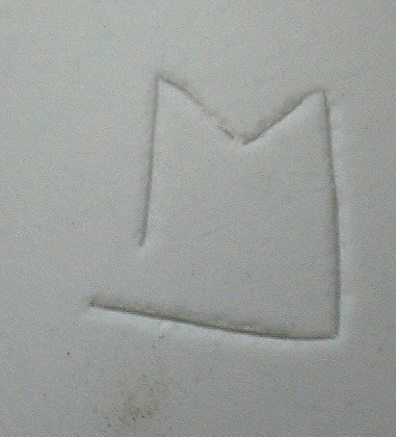

Formations

Diplôme de finalité à l'Académie de dessin et des arts décoratifs de Watermael-Boitsfort 1993
Stages à l’Académie Internationale d' Eté de Wallonie Libramont 1988/90/94/96
Stages de formation continue : Christiane Lebrun 1992et93et Daniel de Montmollin 2000et02
Stage à l’Université du verre de Sars Poteries 2003

Expositions

Galerie Fidji Chiffre 3 Bruxelles 1991
Biennale de la Céramique Andenne 1992/1994
Galerie d'Art d’Art Bruxelles janvier 1993
La Vénerie Watermael-Boitsfort juin 1993
Glacières Saint Gilles juin 1994
Biennale de la Céramique Jodoigne mai 1995
Exposition personnelle Centre Culturel Ciney juillet 1995
L’atelier de la Dolce Vita Bruxelles octobre 1995
Glacières Céramique Contemporaine Saint Gilles mai 1996
Espace R Amay octobre 1996
Tabula Rasa Bruxelles 1996- 97- 98
Living Initiatief Veltem 1996 - 97 - 98
Biennale Internationale d’Art Céramique Saint Gilles mai 1997
Maison de la Poésie Petits Riens Amay juin 1997
Maison de la Culture « Céramique Actuelle » Namur juin à août 1997
Céramique et Photographie Kraainem septembre 1999
Espace Dillemans Saint Gilles décembre. 1999
Ateliers de la Dolce Vita Saint Josse ten N. octobre 2000
Galerie Kwart Cirkel Sterrebeek décembre. 2001
Maison Communale Saint Gilles mars 2003
Galerie Traces Coup de bols Hastière octobre 2004
Galerie de Jonckere 5 Céramistes Saint Gilles décembre. 2004
Parcours d’Artistes de Tourines Nethen 2005 et 2006
ISELP Bruxelles déc. 2005/jan 2006
Centre touristique de la laine et de la mode Batwa Verviers mai 2006
Médiatine Bruxelles juin 2006
WCC Arts appliqués Mons 2007et 2008
Art’péro Crupet juin 2007
La Spirale Cosmos Natoye 2007
Galerie Art’bre Profondeville juin 2008
Centre Culturel de Dinant 7+7+7 Dinant juillet-août 2008
Musée de la céramique Höhr Grenshauzen juillet à sept 2008
La Spirale Contraste Natoye septembre 2008
Les Arts Débridés Mesnil Eglise sept 2008
Galerie Koma couronnes mortuaires d’artistes Mons octobre 2008
Galerie.be Opposition Schaerbeek février 2009
Tiendschuur With love ..from Belgium Tegelen(Nl) février 2009
La Spirale Transparence Natoye septembre 2009
La Maison des Arts Inflorescences Schaerbeek octobre 2009
Galerie du WCC Dialogues Mons novembre 2009
Maison de la Culture Singuliers / Pluriels Marche décembre 2009

Autres domaines d’activités

Responsable d’ateliers céramiques aux Ateliers de la Rue Voot de déc. 1994 à juin 2006
Animatrice en céramique au “Chaudron” Bruxelles 1995-2000
Conseillère artistique section céramique au MABB 1996 à 2001 et de 2004 à2005
Work Shop : 15 Fours Sculptures Médiatine 2002
Organisation de différents stages de formation à la céramique contemporaine : Noir : engobe et enfumage, Raku contemporain, Gammes et séries : moulage en plâtre et coulages
Cycles de 10 conférences sur les émaux de grès Ateliers de la Rue Voot en1995.et 2000
Conférencière : Emaux de Céramique de Haute Température Académie de St Gilles en 2006
Collaboration à deux publications : Le Comportement du Titane dans les Emaux à Haute Température (WCC-bf) et Les Glaçures céramiques – Marc Uzan (collaboration à la recherche pratique)

Prix

Premier Prix de sculpture : Projet de fontaine pour la commune de Watermael-Boitsfort déc.1995

